MUITOS DIAS SE PASSARAM E BRANCA DE NEVE CONTINUAVA DORMINDO. ATÉ QUE, DEPOIS DE ALGUNS MESES, APARECEU UM PRÍNCIPE, EM SEU CAVALO BRANCO E DEU UM BEIJO EM BRANCA DE NEVE E A FEZ DESPERTAR! ELES SE APAIXONARAM, CASARAM E VIVERAM FELIZES PARA SEMPRE!

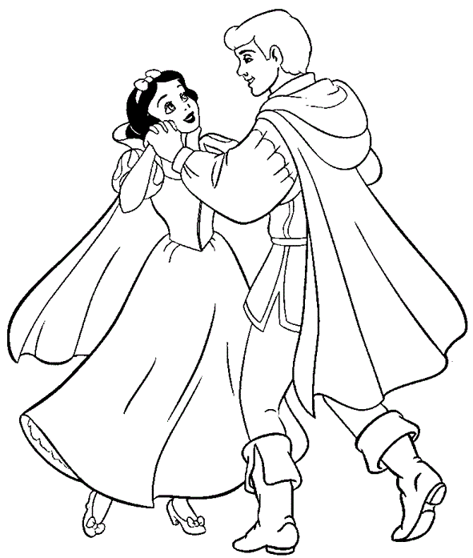



ALUNO (A): _______________________________________________ MATERNAL I